**01.Preparando o ambiente para criar a listagem de nomes da agenda**

Para completar o sistema da agenda eletrônica, iremos criar um relatório básico, denominado de Lista Alfabética da Agenda Eletrônica.

Para criar esse relatório utilizaremos o iReport, que é um software, open source, que permite a geração de relatórios através de uma interface gráfica bem intuitiva.

Para iniciar, efetue o download desse software no link http://sourceforge.net/projects/ireport/files/iReport%20%28classic%29/.

Essa é uma versão bastante antiga. Conheça o funcionamento dessa versão, depois acesse o link <http://community.jaspersoft.com/project/jaspersoft-studio> para acessar a nova versão, denominada de **JasperReport Studio**.

A figura a seguir ilustra uma região da página de download, destacando a versão que você deve efetuar o download.

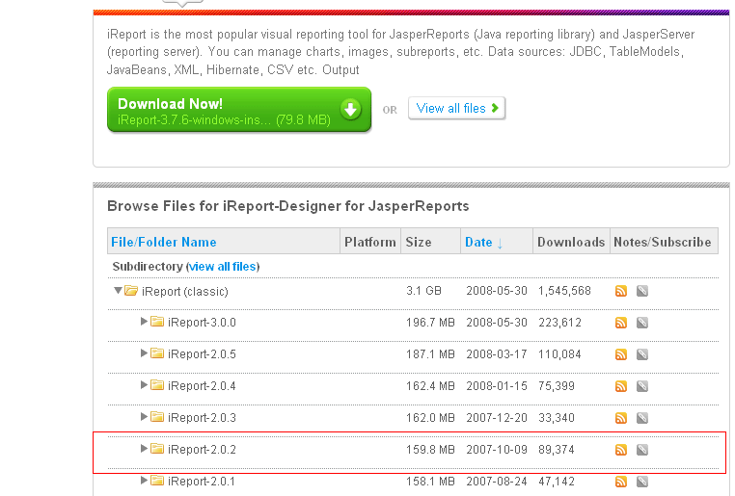

Clique na pasta iReport-2.0.2 da página, expandindo-a. Vários itens serão apresentados, como se segue.

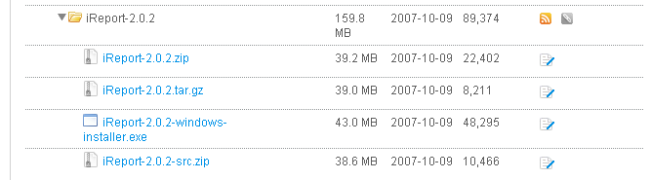

Preferencialmente, escolha a primeira opção (iReport-2.0.2.zip). Efetue o download desse arquivo e descompacte-o em uma unidade de disco do seu computador.

Após descompactar, várias sub-pastas serão criadas, como ilustra a parte esquerda da figura a seguir.

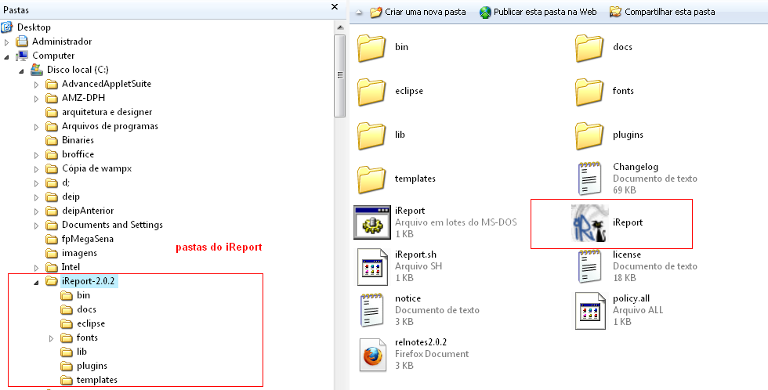

Para executar o iReport, basta clicar no ícone em destaque no lado direito da figura anterior. De imediato, o iReport apresenta uma mensagem indicando que uma nova versão está disponível. Descarte esta opção, fechando a janela pelo X do canto superior direito.

Vamos, primeiramente, configurar o iReport. Vá em opções/opções, como indicado a seguir:

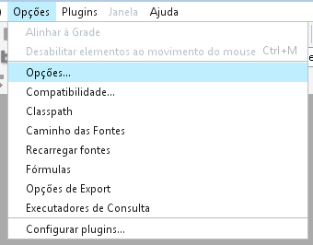

Observe a janela seguinte:

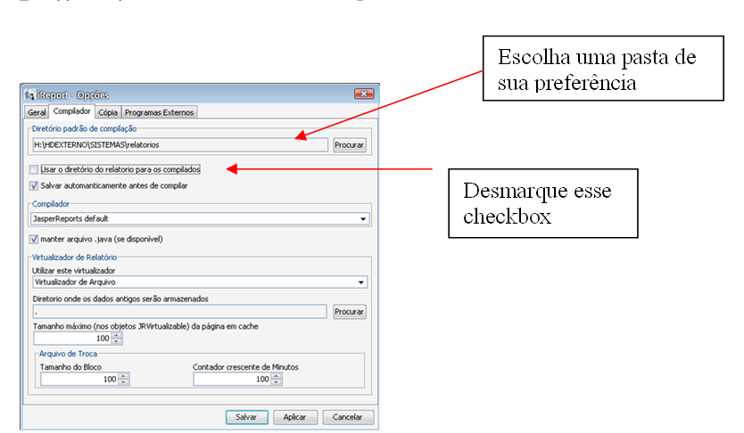

Abra a aba **Compilador**. Vamos, aqui, informar o diretório onde o iReport irá armazenar os relatórios criados e compilados.

Primeiro, crie um diretório para armazenar os relatórios que você irá criar, podendo ficar dentro do próprio diretório do iReport. Desmarque, **provisoriamente**, o checkbox indicado na figura anterior e selecione o seu diretório desejado.

Em seguida, ative a aba **Cópia**, e escolha o seu diretório preferido no qual o iReport armazenará as cópias (backup) dos relatórios, como indicado a seguir.

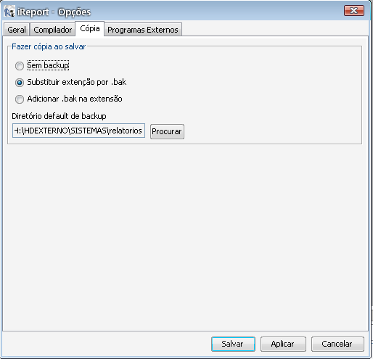

Marque o checkbox que fora desmarcado anteriormente. Isso fará com que o iReport armazene os arquivos compilados junto com os fontes dos relatórios.

Em seguida, clique no botão Salvar.

O iReport salva arquivos com extensão .jrxml (jasperreports xml, arquivo xml jasperreports). Esse é o arquivo fonte do relatório, no padrão xml. À medida que você vai elaborando seu relatório no editor gráfico do iReport, esse arquivo vai sendo criado pelo iReport. Um programa java geralmente utiliza é o arquivo compilado do iReport. Esse arquivo possui a extensão .jasper. Assim, após compilar um arquivo .jrxml, este gera o arquivo .jasper.

A próxima figura ilustra um relatório construído no editor do iReport.

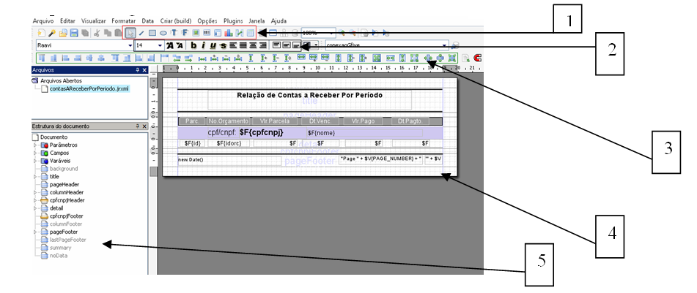

A região 1 destaca a lista dos componentes que são utilizados para elaborar um relatório (como linha, retângulo, circulo, componente label, componente de texto e outros). A região 2 é responsável pelo ajuste da fonte no relatório (como alinhamentos, negrito e outros). A região 3 destaca elementos que auxiliam no ajuste dos campos no relatório. A região 4 destaca o local onde se elabora o relatório, arrastando os elementos necessários para a composição do mesmo. A região 5 ilustra a árvore de componentes que do relatório.

Para criar um relatório é importante estabelecer uma conexão com o banco de dados. Então, crie essa conexão acessando **Data** e, depois, **Conexões/Fonte de dados...** como ilustra a figura a seguir.

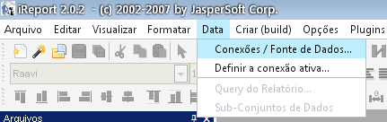

Uma janela será apresentada para se configurar a conexão com o banco de dados, como ilustra a figura a seguir.

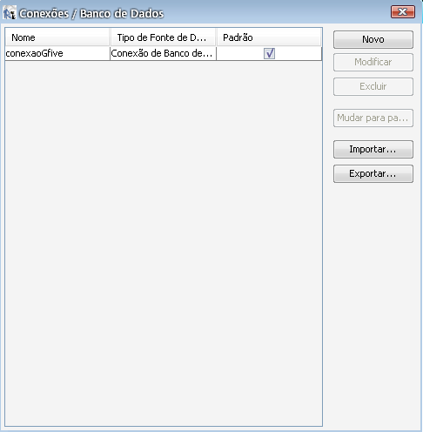

No caso da janela anterior já existe uma conexão. Mas, na sua não. Para criar uma nova conexão clique no botão **Novo** e acompanhe os passos a seguir:

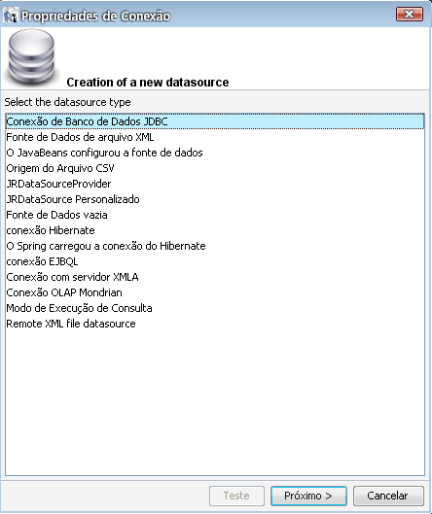

Selecione a primeira opção e, depois, o botão **Próximo**.

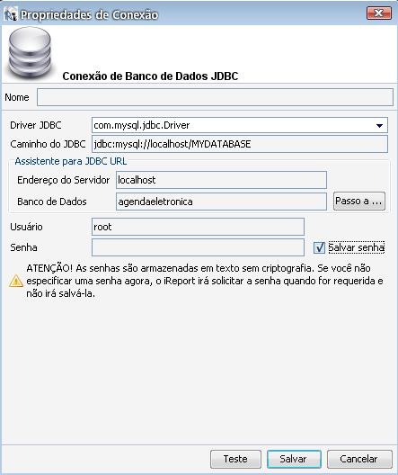

Preencha os campos conforme está indicado na figura anterior. Exceto o nome do banco de dados que você irá informar o nome do seu banco de dados que você criou no MySql, caso o nome seja outro.

Clique no botão **Passo a....** para que o conteúdo da caixa de texto **Caminho do JDBC** seja ajustado, como está destacado na próxima figura.

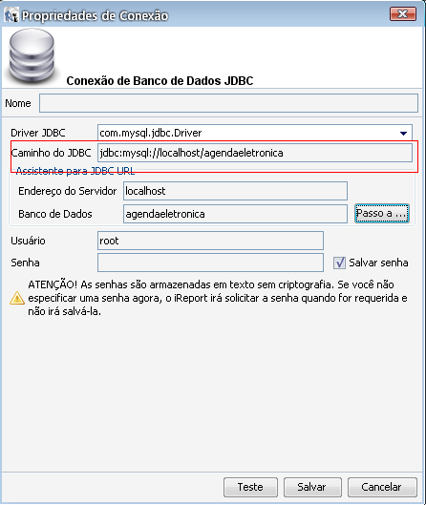

Ative o seu servidor MySql. Em seguida, clique no botão **Teste**.Se apresentar uma mensagem indicando sucesso, então a conexão está correta. Caso contrário, revise os passos anteriores e também analise se o MySql está ativo.

Em seguida, clique no botão **Salvar**.

O ambiente do iReport está pronto para podermos criar o nosso relatório.

**02.Criando o relatório para criar a listagem de nomes da agenda**

Com o iReport aberto, selecione a opção **Arquivo / Assistente de relatório...**

A janela Assistente do iReport... será apresentada, como indicado na figura a seguir.

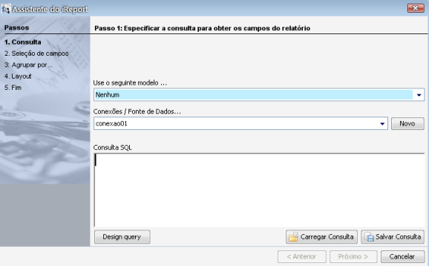

Clique no botão **Design Query**. A janela de suporte à criação de consultas SQL será apresentada, como indica a figura a seguir.

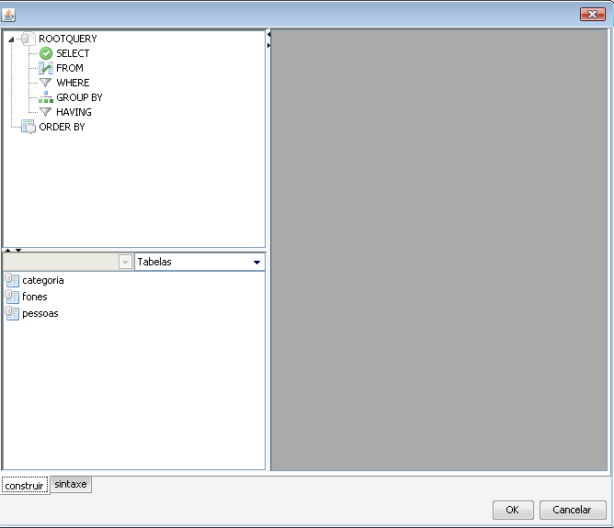

A parte inferior esquerda dessa janela apresenta a lista das tabelas do banco de dados da agenda eletrônica.

Arraste cada uma das tabelas para a parte direita da janela, como ilustrado a seguir.

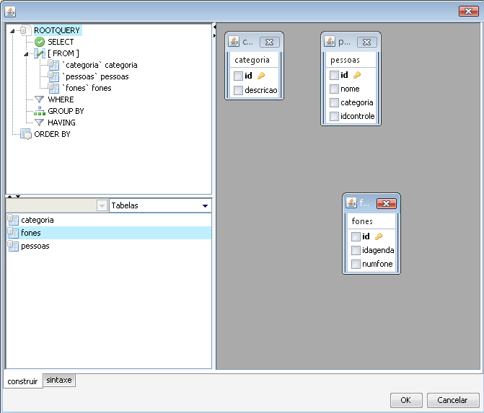

Observe na figura anterior que as tabelas não possuem nenhum relacionamento. Isso ocorre porque não fizemos isso ao criar o banco de dados. No entanto, iremos fazê-lo aqui para o relatório. Clique no id da tabela categoria e arraste-o até encontrar o campo categoria da tabela pessoas. Um relacionamento será criado entre essas duas tabelas, como mostra a figura a seguir.

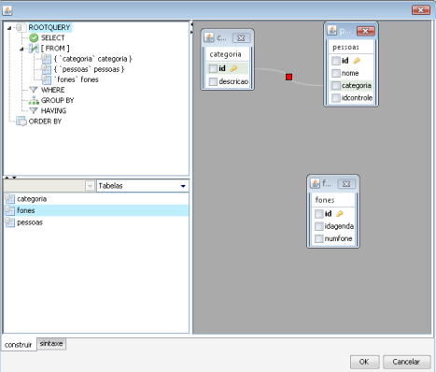

Agora, clique no id da tabela pessoas e associe-o com o campo idagenda da tabela fones, como indica a figura a seguir.

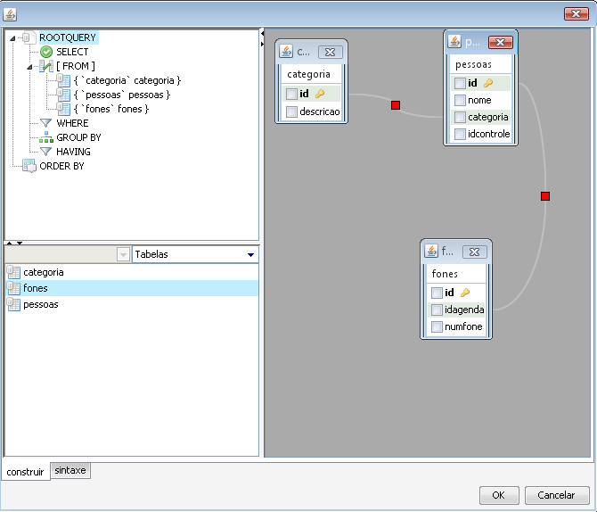

Observe que outro relacionamento é criado.

Para completar, marque os campos que serão apresentados no relatório, como ilustra a figura a seguir.

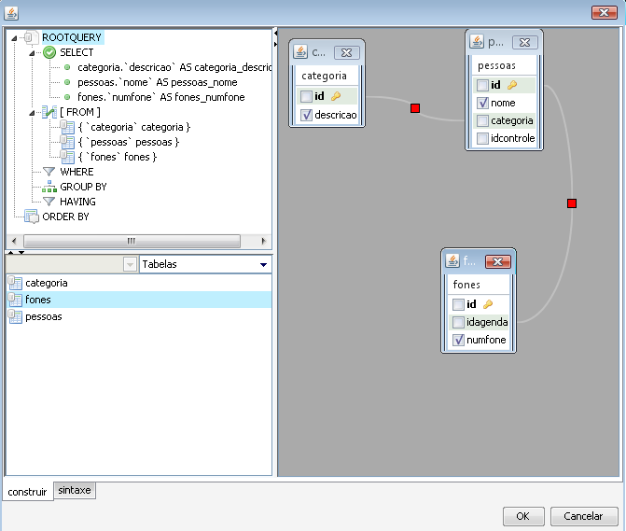

Observe, na figura anterior, que os campos selecionados possuem seus respectivos checkbox marcados.

Confirme no botão OK.

Agora, a tela de consulta SQL apresenta o script SQL criado pelo Design Query do iReport. Complemente esse script, inserindo **order by pessoas.nome**, como está indicado na próxima figura.

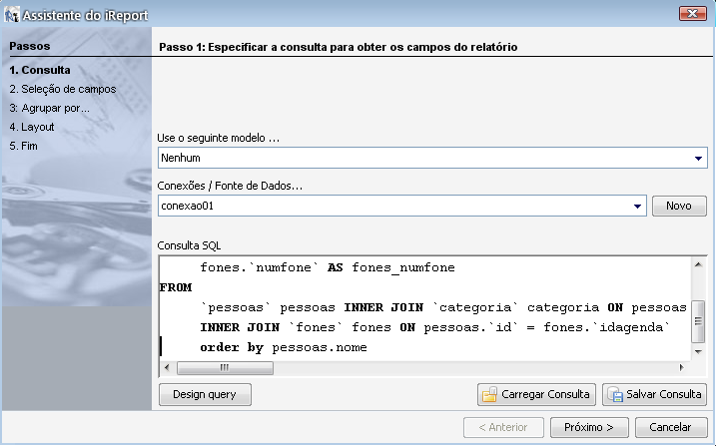

Em seguida, clique no botão **Próximo**.

A janela do Passo 2 será apresentada de forma semelhante à indicada a seguir.

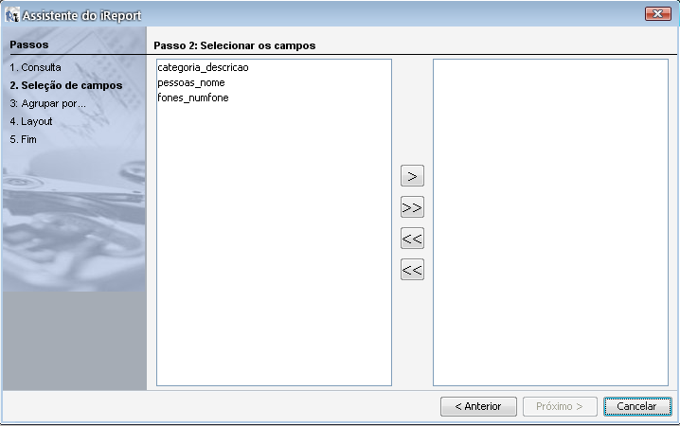

A janela anterior relaciona os campos selecionados no seu lado esquerdo. Para que cada campo seja confirmado no relatório, deve-se selecionar cada um e envia-lo para o lado direito da janela utilizando os botões que apontam para o lado direito (o botão com indicação dupla envia todos os campos para o lado direito e o botão com indicação simples envia apenas o campo selecionado no lado direito). Envie cada campo individualmente na seguinte ordem: categoria_descricao, pessoas_nome e fones_numfone. A figura seguinte ilustra a seqüência escolhida.

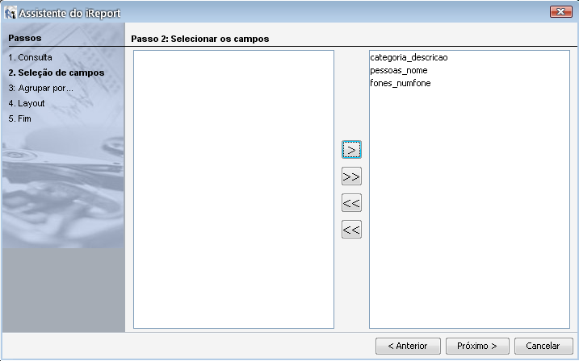

Em seguida, clique no botão próximo. A janela do passo 3 será apresentada, como ilustra a próxima figura.

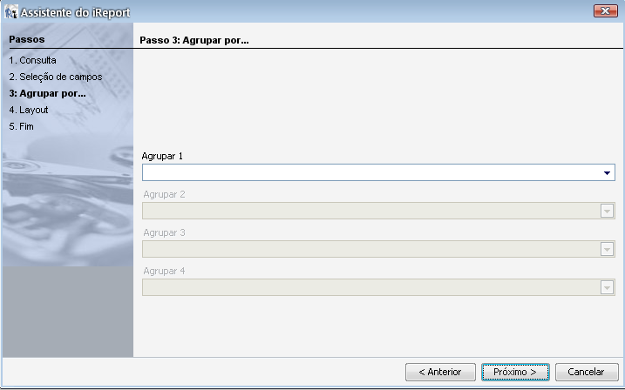

Clique na seta da combo Agrupar 1. Os campos selecionados anteriormente aparecerão na lista, como ilustra a próxima figura.

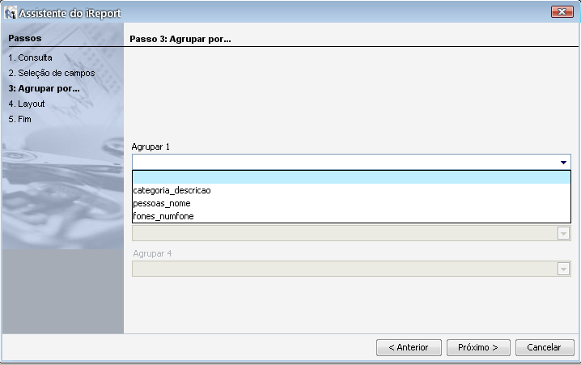

Selecione o campo **categoria_descricao**, indicando que o relatório mostrará as informações agrupadas por categoria.Assim, os nomes das pessoas e os seus respectivos telefones serão listados por categoria, facilitando na leitura do respectivo relatório.

Clique em **Próximo**.

A próxima janela (Passo 4), apresenta os formatos que o usuário deseja para o formulário. No caso, escolha a segunda opção, clicando no botão de radio, como está ilustrado na próxima figura.

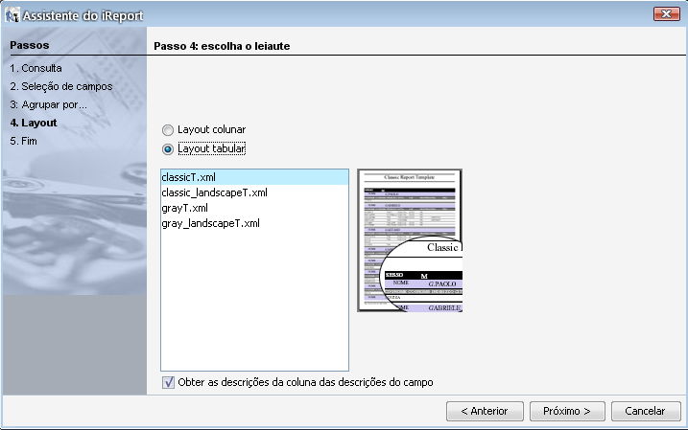

Esse formato estabelece um relatório tabular, onde os campos ficam distribuídos horizontalmente ao longo de uma linha.

Clique no botão **Próximo** para continuar.

Será apresentada a janela do 5º e último passo, como mostrado a seguir.

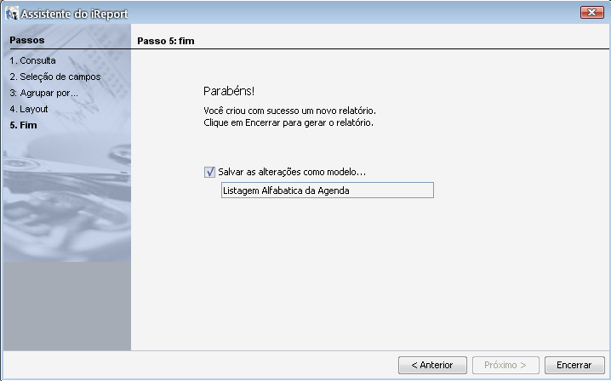

Marque o checkbox e insira um nome para o modelo do relatório. No exemplo da figura anterior, sugerimos **Listagem Alfabética da Agenda**.

Clique no botão Encerrar.

O iReport apresenta o layout do relatório, como está ilustrado na próxima figura.

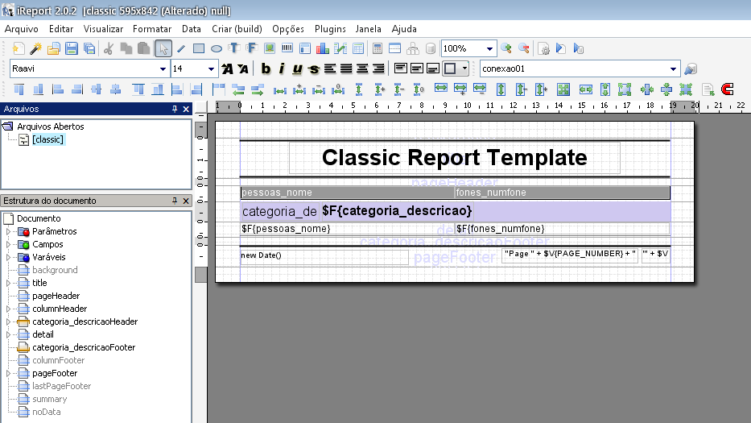

Observe que na janela **Arquivos** (no lado superior esquerdo), em Arquivos Abertos, está em destaque o nome do relatório como [classic], que é o nome do modelo escolhido. Vamos, então, salvar o nosso arquivo. Clique na opção **Arquivo**. Em seguida, escolha **Salvar**. A janela Salvar será apresentada pelo iReport, como se segue.

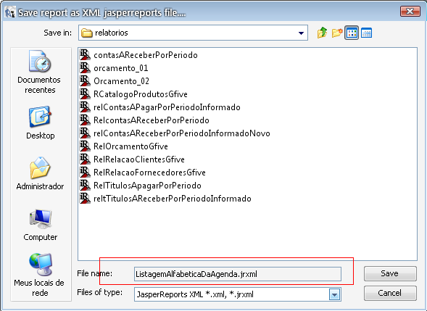

Na caixa de texto **File name:** informe o nome **listagemAlfabeticaDaAgenda.jrxml**,como está em destaque na figura anterior. Em seguida, confirme em **Save**. Observe que, agora, o nome informado aparece na janela superior esquerda.

Vamos, agora, efetuar alguns ajustes no layout do relatório.

Comece alterando o cabeçalho do relatório. Para isso, selecione o cabeçalho **Classic Report Template** com o clique do mouse, como mostrado a seguir.

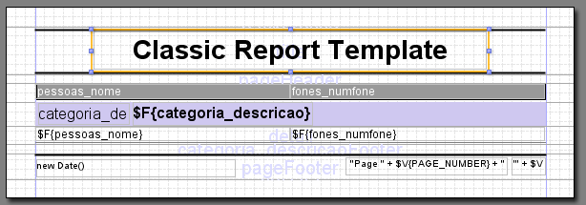

Dê um duplo clique no cabeçalho e digite **Listagem Alfabética da Agenda**. Em seguida, ajuste esse conteúdo com o mouse de tal forma que o novo titulo possa aparecer normalmente no layout, como está indicado a seguir.

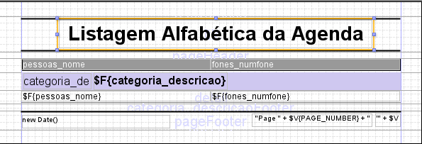

Em seguida, dê um duplo clique em **pessoas_nome** e altere esse conteúdo para **nome**. Depois, dê um duplo clique em **fones_numfone** e altere para **fone**. Em seguida, dê um duplo clique em **categoria_de** e altere para **Categoria:**. Observe as Alterações realizadas na próxima figura.

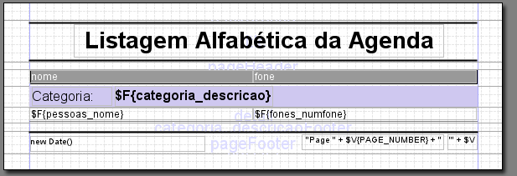

Dê um clique no botão simbolizado por um disquete e salve o relatório criado. Em seguida, escolha a opção **Criar (Build) / Compilar**, como ilustrado a seguir.

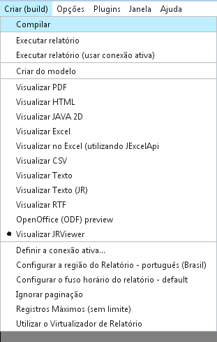

Essa opção irá compilar o relatório e gerar o arquivo com extensão jasper. Faça isso.

Observe agora que no diretório específico, indicado em opções, estão os dois arquivos correspondentes (com extensão jrxml e jasper), como destaca a figura a seguir.



Vamos, agora, visualizar o relatório em tempo de execução. Para isso, selecione **Criar (Build) / Executar Relatório (usar conexão ativa)**, como está ilustrado a seguir.

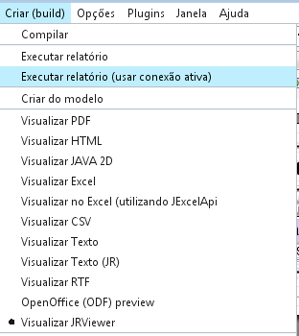

Ative a opção **Visualizar JRViewer** para que o iReport possa visualizar o relatório em seu próprio ambiente de desenvolvimento. Confirme.

A figura a seguir apresenta o relatório em tempo de execução.

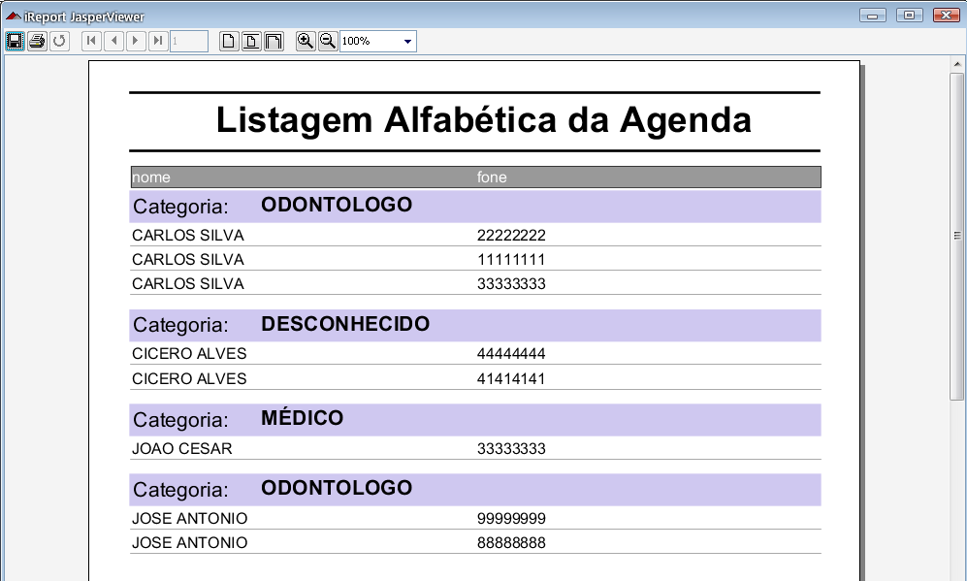

O relatório está, por assim dizer, pronto. Poderíamos ajustar outros detalhes, como, por exemplo, melhorar a formatação do número de página. Mas, vamos desconsiderar esse e outros detalhes.

Portanto, já temos o relatório desenhado e o seu arquivo .jasper criado. Assim, podemos utilizá-los em uma aplicação Java. Para isso, abra o EasyEclipse e deixe o projeto da agenda eletrônica selecionado, como mostra a próxima figura.

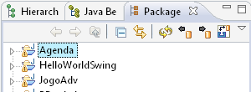

Em seguida, acesse as propriedades do projeto com Alt+ Enter. A janela **Properties** do projeto será apresentada, como ilustra a figura a seguir.

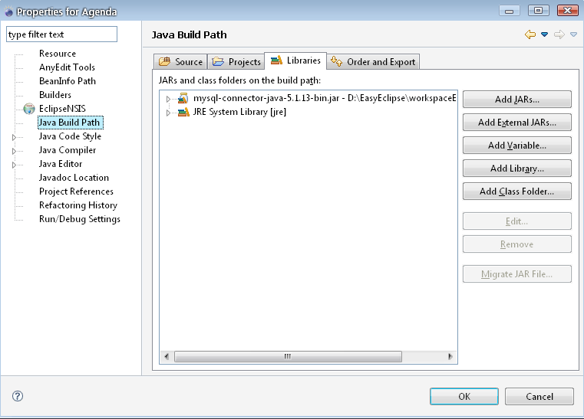

Conforme a figura anterior, selecione a opção **Java Build Path** e selecione a aba **Libraries**. Clique no botão **Add External Jars** e, na nova janela, selecione a pasta lib dentro do diretório do iReport, como indicado a seguir.

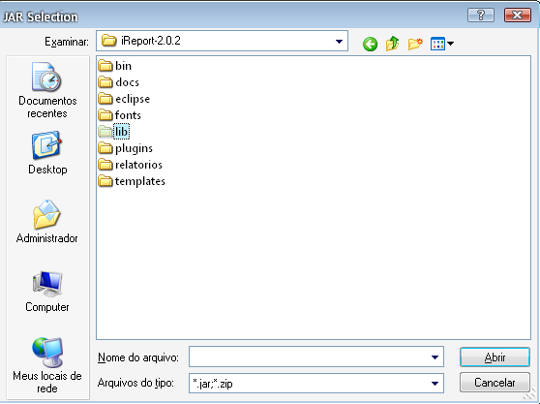

Dê um duplo clique no diretório lib e selecione todos os arquivos com extensão jar, como ilustra a próxima figura.

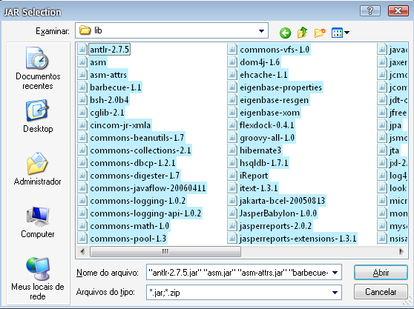

Confirme no botão **Abrir**. Essa janela será fechada, deixando aberta a janela Properties.

Em seguida, nessa janela, clique no botão OK para confirmar.

Vamos, agora, criar uma janela para executar o relatório da listagem alfabética da agenda. Crie uma nova classe visual, do tipo JFrame, com o nome JanRelAgenda. Em seguida, torne o layout da janela como null (botão direito sobre a janela e selecione set layout / null).Em seguida, insira um jButton (jButtonOk) em seu centro (com o label OK), como ilustrado a seguir.

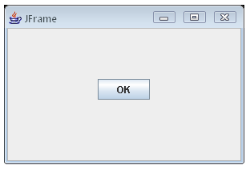

Altere também o titulo da janela para **Lista da Agenda** ( dê um clique com botão direito do mouse sobre o titulo JFrame da janela e selecione Set Title), como indicado na próxima figura.

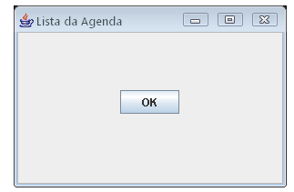

Salve o arquivo JanRelAgenda.java.

Vá para o inicio dessa classe e insira alguns “imports”, como está em destaque no trecho de código a seguir.

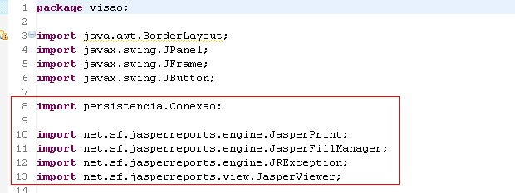

A linha 8 referencia a classe de conexão com o banco de dados. As outras linhas (10 a 13) referenciam detalhes da biblioteca do JasperReports que serão utilizadas nessa classe.

Agora, vá para o final do bloco de código dessa classe e crie o método **mostraListaAgenda()**. O código completo desse método está apresentado a seguir.

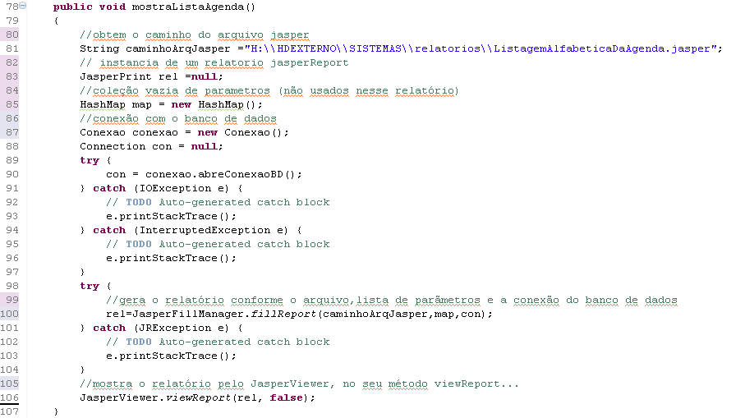

As explicações do método **mostraListaAgenda()** estão descritas dentro do próprio código.

Agora, crie o evento mouseClicked do botão jButtonOk e altere-o, deixando-o de uma forma semelhante ao indicado pelo trecho a seguir.

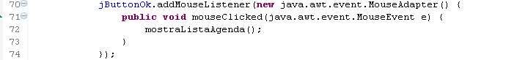

Observe a chamada ao método **mostraListaAgenda**, a qual ocorrerá quando o botão OK (jButtonOK) for clicado com o botão esquerdo do mouse.

Salve a classe JanRelAgenda.java.

Finalmente, altere o método correspondente ao evento do clique do mouse sobre a opção **Relatório da Agenda – Alfabética** (que é a sub-opção de relatórios) da janela de menu. Para isso, abra a classe **AgendaMenu.java**, dê um Ctrl+F (busca), insira na janela de busca o seguinte **relacaoAgendaAlfabMenuItem.addActionListener**. Apague a linha que possue o **JOptionPane** ou crie um comentário nela e insira uma chamada para abrir a janela que aciona a apresentação da lista da agenda.

Essas mudanças estão indicadas no trecho de código a seguir.

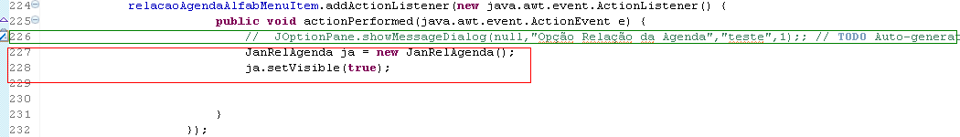

Observe que a linha 226 foi marcada com um comentário (isolando-a). A linha 227 cria uma instância da janela JanRelAgenda. E, finalmente, essa janela será aberta.

Salve essa classe e execute a aplicação, chamando a opção da lista de agenda.

A janela a seguir mostra o relatório sendo apresentado em tempo de execução.

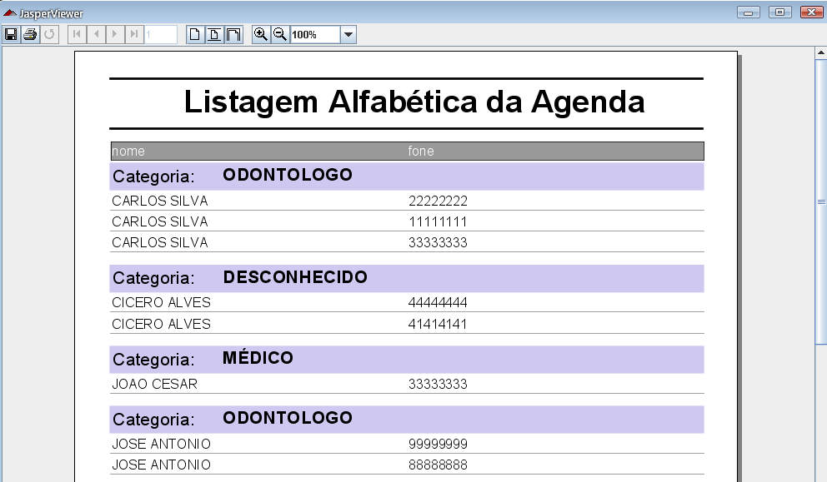

Observe que a janela apresentada é a mesma que o iReport visualiza quando executamos um relatório dentro de seu ambiente de design. Ele utiliza o programa JasperViewer, o qual está sendo chamado no código de nossa aplicação.

Assim, finalizamos o nosso tutorial.

**NOTA: Se você necessitar de alguma informação complementar sobre criação de relatórios, acesse o endereço http://www.dsc.ufcg.edu.br/~jacques/cursos/daca/html/documentviews/relatorios.htm**